令和 年 月 日
様式１

石川庁舎周辺利活用推進に関するトライアル実証イベント（その２）
実施計画書

※公募申込の段階では、現時点で想定している内容の記載で問題ありません。
※その後、市との協議を踏まえ、確定版を作成していただきます。
※各項目の枠は適宜拡大してください。

- トライアル実証イベントの実施目的
※本提案のコンセプトとターゲットについても記載

- 開催日時
※開催日、開催時間を記載（公募申込の段階では想定（希望）される日時を記載）

- 開催場所
※開催場所と面積を記載し、地図に開催エリアを記載（公募申込の段階では想定（希望）されるエリアを記載）

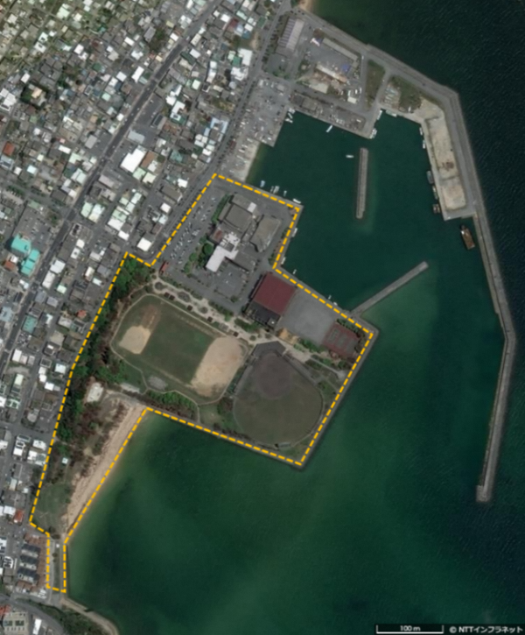
・開催場所、面積 ・エリア（図示）

- 事業内容
①イベント名称（店舗名）

②事業内容

③実施方法
・料金 ：
・予約 ： 要（予約方法 ） ・ 不要
・人数（個数）制限： あり（ ） ・ なし
・周知（広報）方法：

- 悪天候時の対応
※該当するものに〇を記載（荒天・強風は警報レベルを指す）
※決行時、代替イベントを開催する場合は概要を記載
※中止とする場合、その判断のタイミングと周知方法（SNS、HP等）を記載
※災害級の悪天候（台風等）、地震などが発生した場合、うるま市から中止を要請する場合がある

・雨天時 ： 決行 ／ 中止
・荒天時 ： 決行 ／ 中止
・強風時 ： 決行 ／ 中止

※代替イベント：

- 集客目標
※開催期間中の目標、日単位の目標があれば記載

- スケジュール
※準備（設営等）～撤収までのスケジュールを記載（適宜枠を追加）
※会場入り・設営・イベント開始・イベント終了・撤収については、必ず時間を記載
※公募申込の段階では想定（希望）される日時と内容を記載
日 | 時間 | 内容
例 ●/● | ●：● | 会場入り（石川公園）

- 実施体制
・構成企業（主催、共催、協力、協賛等）

・実施責任者（２名）
会社名 ：
氏名 ：
当日の連絡先 ：
メールアドレス：

会社名 ：
氏名 ：
当日の連絡先 ：
メールアドレス：

・運営人数

・車両数（運営スタッフが使用する車両数）

- 緊急連絡体制
※緊急連絡体制について記載

- 安全管理
※安全管理に係る対策（混雑対策、強風対策、事故・トラブル防止策等）を記載

- 配置図（会場レイアウト）
※案内板、機材・備品のレイアウト、スタッフ等の配置を記載（図等を入れて表現）

- 許認可の手続き予定
※保健所等、関係機関と協議が必要な場合、相談先と相談時期、相談内容を記載

・相談先： （相談予定時期： ）
・相談内容：

- 保険の加入予定
※賠償責任保険、及び傷害保険については必ず加入すること
※その他事業者が自身で加入される保険がある場合（公募申込の段階では想定される保険）は記載

・賠償責任保険： （加入予定時期： ）
・傷害保険 ： （加入予定時期： ）
・その他保険 ： （加入予定時期： ）

- トライアル実証イベントにおけるうるま市からの依頼事項
以下の全ての項目の協力を承認いただき、☑をご記入ください。

□市が求める必要書類は全て提出してください。
□市が作成した利用者向けアンケートの配布のご協力をお願いいたします。
□トライアル実証イベント実施期間中は適切な事業実施確認のため、モニタリングを実施します。ご協力をお願いいたします。
□トライアル実証イベント終了後、事業者は利用実績等をまとめた（様式３）詳細事業報告書を市に提出してください。また、事業者公募に向けた意見聴取のため、提出後にフィードバックを実施します。ご協力をお願いいたします。

